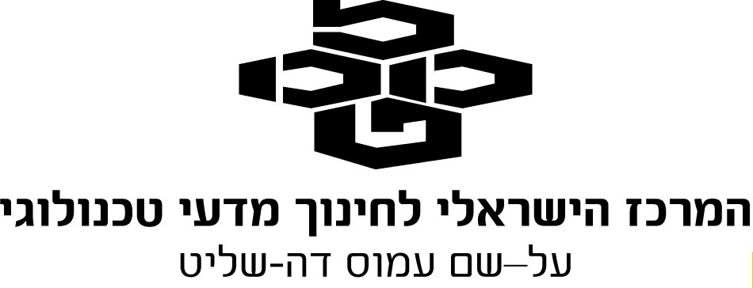

מדינת ישראל

משרד החינוך

המזכירות הפדגוגית

אגף מדעים
הפיקוח על הוראת הכימיה

פעילות בהערכה חלופית בנושא פחמימות:

כתיבת עבודה זוגית על פי הסרטון "ארוחה משפחתית"

הנחיות לתלמיד

לפניכם מיני חקרשת בנושא פחמימות. חקרשת זה מתבסס על הסרטון "ארוחה משפחתית" בקישור הבא: https://www.youtube.com/watch?v=2uyQ4deyOU4

1. צפו בסרטון וערכו רשימה של כל דברי המזון המופיעים בו.
ציינו לגבי כל מאכל אם יש בו פחמימות (סוכרים). אם יש - מצאו במקורות מידע את סוג הסוכר / סוגי הסוכרים שבמאכל.
2. בחרו באחד משלושת הנושאים I-III וחקרו את הנושא שבחרתם.
העבודה צריכה לכלול מקורות מידע והכתובות שלהם באינטרנט, איורים, תמונות ועוד.

I. חד-סוכרים
בדקה 3:04 מצולמים הקינוחים של הארוחה.
א. i "סוכר ענבים" הוא כינוי לחד-סוכר ידוע. מהו הסוכר? (4 נקודות)
ii חד-סוכר זה מתמוסס היטב בדם (שרובו מים) בגוף האדם. הסבר מדוע. (6 נקודות)
ב. איזה סוכר מצוי בתותים (ובפירות אחרים)? (4 נקודות)
ג. בייצור דברי מתיקה נוהגים להשתמש בחד-סוכר שציינתם בסעיף ב' ולא בחד-סוכר שציינתם בסעיף א'. מהי הסיבה לכך? (6 נקודות)
ד. רשמו נוסחת הייוורת עבור כל אחד משני הסוכרים שציינתם בסעיפים א'-ב'. (6 נקודות)
ה. ציינו את סוג / סוגי הקשרים הקיימים בחד-סוכרים שציינתם בסעיפים א'-ב':
i בתוך מולקולות. (4 נקודות)
ii בין מולקולות. (4 נקודות)
ו. חפשו ברשת סיפור מעניין המתייחס לאחד משני החד-סוכרים שציינתם בסעיפים א'-ב'. ציינו קישור לסיפור זה. (8 נקודות)
ז. קבעו עבור כל אחד משני הסוכרים שציינתם בסעיפים א'-ב', אם הוא מופיע במאכל / במאכלים נוספים שבסרטון. אם כן - ציינו באיזה מאכל / באילו מאכלים. (8 נקודות)

II. דו-סוכרים
בדקה 0:32 רואים סלק אדום על השולחן.
א. כיצד נעשה שימוש בסלק בייצור סוכר מאכל? (8 נקודות)
ב. האם הסלק המצולם בסרטון משמש חומר גלם לייצור סוכר מאכל? (6 נקודות)
ג. סוכר מאכל הוא דו-סוכר. מהו שמו המדעי? (4 נקודות)
ד. רשמו נוסחת הייוורת עבור סוכר מאכל. (8 נקודות)
ה. ציינו את סוג / סוגי הקשרים הקיימים בסוכר מאכל:
i בתוך מולקולות. (4 נקודות)
ii בין מולקולות. (4 נקודות)
ו. חפשו ברשת סיפור מעניין המתייחס לסוכר מאכל. ציינו קישור לסיפור זה. (8 נקודות)
ז. קבעו עבור סוכר מאכל, אם הוא מופיע במאכל / במאכלים נוספים שבסרטון. אם כן - ציינו באיזה מאכל / באילו מאכלים. (8 נקודות)

III. רב-סוכרים
בדקה 0:42 מופיעים שני סירים על הכיריים.
א. בשני הסירים ישנם מאכלים המכילים רב-סוכר מסוים. מהו? (4 נקודות)
ב. לרב-סוכר זה שני מרכיבים. מהם? מה דומה ומה שונה במרכיבים אלה? (10 נקודות)
ג. איך אפשר לבדוק את נוכחות רב-סוכר שציינתם בסעיף א'? (6 נקודות)
ד. רשמו נוסחת הייוורת עבור קטע של כל אחד ממרכיבי הרב-סוכר שציינתם בסעיף ב'? (6 נקודות)
ה. ציינו את סוג/סוגי הקשרים הקיימים ברב-סוכר זה:
i בתוך מולקולות. (4 נקודות)
ii בין מולקולות. (4 נקודות)
ו. חפשו ברשת סיפור מעניין המתייחס לרב-סוכר זה. ציינו קישור לסיפור זה. (8 נקודות)
ז. קבעו עבור הרב-סוכר אם הוא מופיע במאכל / במאכלים נוספים שבסרטון. אם כן - ציינו באיזה מאכל / באילו מאכלים. (8 נקודות)

מדינת ישראל

משרד החינוך

המזכירות הפדגוגית

אגף מדעים
הפיקוח על הוראת הכימיה

פעילות בהערכה חלופית בנושא פחמימות:

כתיבת עבודה זוגית על פי הסרטון "ארוחה משפחתית"

מחוון להערכת חקר רשת בנושא פחמימות

שמות התלמידים בקבוצה_____________________________________תאריך______________

ממדים קבועים (30 נקודות):
הממד | ניקוד מרבי | קריטריונים להערכה  התלמידים… | ניקוד
איכות ההגשה | 10 נק' | מגישים עבודה ערוכה, מאורגנת ואסתטית
 |  | כותבים בצורה בהירה ועניינית ובעברית/ערבית תקנית
שפה מדעית | 10 נק' | משתמשים בשפה מדעית מדויקת ונכונה בעבודה הכתובה ובהצגה
הצגת העבודה | 10 נק' | מציגים את העבודה בצורה עניינית וברצף הגיוני
 |  | עושים שימוש נכון באמצעי המחשה (מצגות, פוסטרים, ניסויים, אחר)
 |  | מראים ידע מדעי ובקיאות בנושא
 |  | עורכים את ההצגה בצורה מקורית ויצירתית

ממדים ייחודיים - חקירה ברשת (70 נקודות):
הממד | ניקוד מרבי | קריטריונים להערכה  התלמידים… | ניקוד
ניסוח התשובות | 50 נק' | מנסחים תשובות מקיפות ומעמיקות לשאלות הנתונות
שימוש  במקורות מידע | 20 נק' | משתמשים במקורות מידע מגוונים (לפחות 3)
 |  | עושים שימוש מושכל במקורות מידע ברשת
 |  | מציינים במדויק את מקורות המידע (עושים קישור לדף המיוחד)

הערכת העבודה:
ממדים קבועים | ממדים ייחודיים | הערכת העבודה

